网站首页的设计文档

目录
一． 布局结构 3
二． 分项书写设计内容 3
三． 分项内容 3
四． 命名和文件夹层级规则 3

- 布局结构

导航：1920px*102px
LOGO部分：
Logo上外边距：10px
左边距离：72px
LOGO与导航首页距离：284px
导航条内边距距离：59px
导航内容除logo垂直居中
banner:1920px*719px
banner与公司简介距离：108px
公司简介盒子：1200px*495px 居中
标题与内容距离：70px
标题与顶部距离：38px 水平居中
内容行高：28px
内容与了解更多距离：56px
了解更多：180px*52px 水平居中
公司简介与案例展示标题距离：84px
案例展示盒子：1200px*664px
案例展示盒子与公司简介距离：102px
案例展示盒子
版权：1200px*55px

- 分项书写设计内容
网站首页从上到下分别是：
1.顶上导航：坐上放公司LOGO，然后是导航部分从左至右：首页、关于我们、服务项目、服务流程、成功案例、新闻中心、联系我们。采用#000黑色的背景颜色。
2.banner图采用1920px的黑灰大图、采用的是项目公司给我们的banner。
3.灯芯简介：标题采用60px的宋体、采用#b88a33颜色；内容采用20px的微软雅黑，字体颜色是#FFF的白色。了解更多用白色边框居中，20px的白色字体；背景是#222的灰色。
4.案例展示：由平面设计项目、影视制作项目、摄影服务项目组成，每个小内容都由负责内容图片展示。更多案例用白框包裹，居中对齐。背景颜色采用#222颜色。
5.合作伙伴：与项目公司合作的一些项目公司组成。其中放三张代表伙伴，三张水平放，中间距离相等。
6.关于我们：关于我们、团队动态、企业动态、联系我们，点击进入分页。
7.联系我们：电话和地址。最右边是公司微信公众号。
8.页脚：注明注册说明、版权声明、网站注册时间、所属公司、设计团队。

- 分项内容
1.导航条：
背景大小：1920px*100px 颜色：#000
导航字体大小：20px 颜色：#fff
文字内边距：55px 右外边距：165px
响应效果颜色：#b78934 大小：77px*2px

2.关于我们：
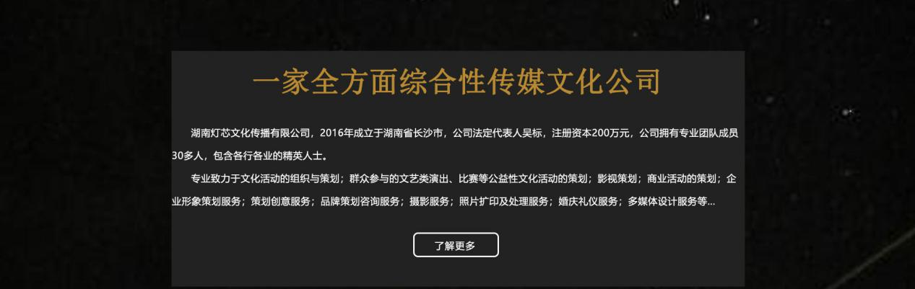
灰色背景与黑色背景的上外边距：105px；
灰色背景大小：980px*495px 颜色：#222
标题颜色：#bc8e39 字体大小：60px
内容字体大小：20px 颜色：#fff；
内容与标题的外边距：65px 标题与顶部的外边距：25px
More字体： 微软雅黑 20px 上外边距：50px
边框：1088*230

3.案例展示：
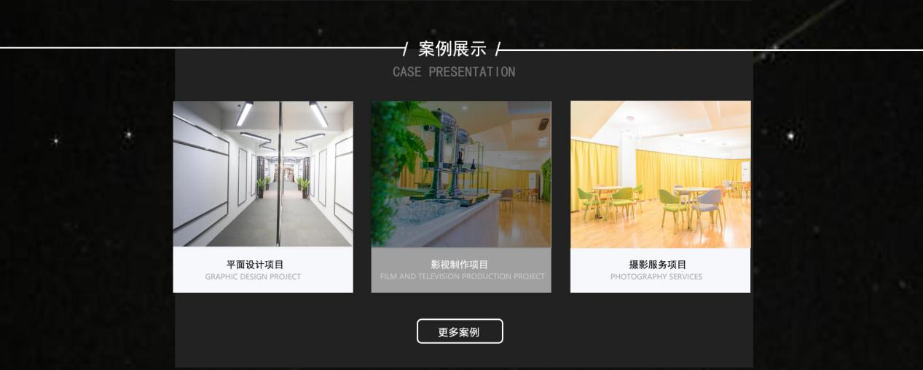
栏目上外边距：100px
标题字体：黑体 36px 颜色：#fff
英文标题字体大小：30px 颜色：#ddd
三个图片盒子大小：890*30
三个下面的盒子大小：372*100
字体：20px 黑体 #000；
英文：15px 微软雅黑 #c4c5c7
盒子之间的内边距：35px
盒子离底部的距离：160px
More：字体：微软雅黑 20px 上外边距：50px
边框：1088*230

4.合作伙伴：
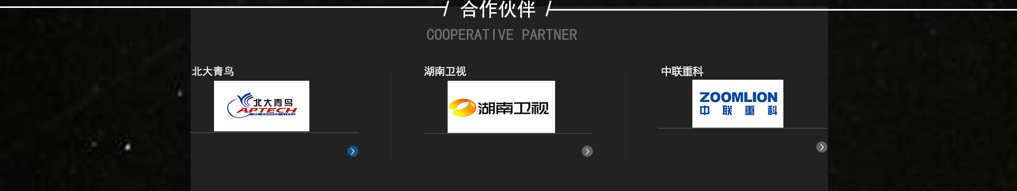大盒子：大小：1920*362; 背景色：0c0c0a;
小盒子：大小：1200*362；背景色：#222；
合作伙伴字体：黑体；大小：36px；颜色：#fff；
合作伙伴与左边大盒子距离：870px；与右边大盒子距离:910px;
合作伙伴与左边小盒子距离：445px；与右边小盒子距离:550px;
Cooperative partner字体：黑体；大小：30px；颜色：#6f6f6f；
Cooperative partner到合作伙伴的距离：20px; 到左边大盒子距离：805px; 到右边大盒子距离：810px; 到左边小盒子距离：450px; 到右边小盒子距离：470px;
北大青鸟：字体：黑体; 大小：20px; 颜色：#fff;
北大青鸟到左边大盒子距离：360px;到右边大盒子距离：1480px; 到左边小盒子距离：0px; 到右边小盒子距离：1120px;
湖南大学：字体：黑体; 大小：20px; 颜色：#fff;
湖南大学到左边大盒子距离：800px;到右边大盒子距离：1040px; 到左边小盒子距离：440px; 到右边小盒子距离：680px;
中联重科：字体：黑体; 大小：20px; 颜色：#fff;
中联重科到左边大盒子距离：1250px;到右边大盒子距离：590px; 到左边小盒子距离：890px; 到右边小盒子距离：230px;

5.联系方式：

盒子：大小：1920*250; 背景色：#000;
关于我们字体: 微软雅黑；大小：18px; 颜色：#ccc;
关于我们到左边的距离：360px;到右边的距离：1490px; 到上边的距离：60px;
联系我们字体: 微软雅黑；大小：18px; 颜色：#ccc;
联系我们到左面的距离：855px;到右面的距离：990px;到上边的距离：60px；
电话字体：微软雅黑; 大小：14px; 颜色：#656565；
电话到联系我们的上边距离：30px; 到左面的距离：855px; 到右面的距离：920px;
地址字体：微软雅黑; 大小：14px; 颜色：#656565；
地址到电话的距离：15px；到左面的距离：855px; 到右面的距离：790px;
关于我们：微软雅黑; 大小：14px; 颜色：#656565；
关于我们到关于我们的距离：30px；到左面的距离：360px; 到右面的距离：1505px;

6.页脚：
盒子：大小：1920*55px; 背景色：#000;
字体：微软雅黑; 大小：15px;颜色：#ccc;字体到上面的距离：20px;字体到下面的距离：20px; 字体到左边的距离：730px; 字体到右边的距离：880px；

